小河镇中心小学
2021年12月劳动教育生活技能汇报展示资料
为贯彻落实党的十九大提出的“培养担当民族复兴大任的时代新人”和习近平总书记关于青少年“扣好人生第一粒扣子”的重要指示精神，积极培养学生热爱劳动的思想，养成热爱劳动的习惯，发扬吃苦耐劳、艰苦奋斗的精神。我校组织开展了劳动教育主题活动，一起来看看我们的劳动小能手吧：
一年级的小朋友会用自己的双手帮家里做力所能及的家务。
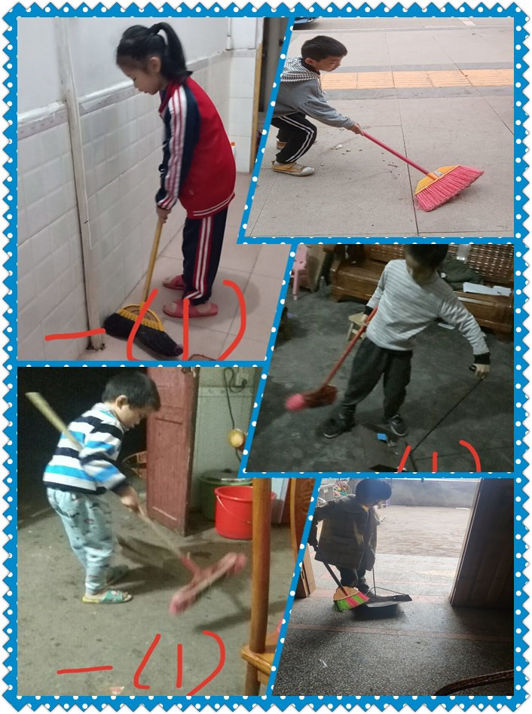

二年级的小朋友帮家里洗碗。
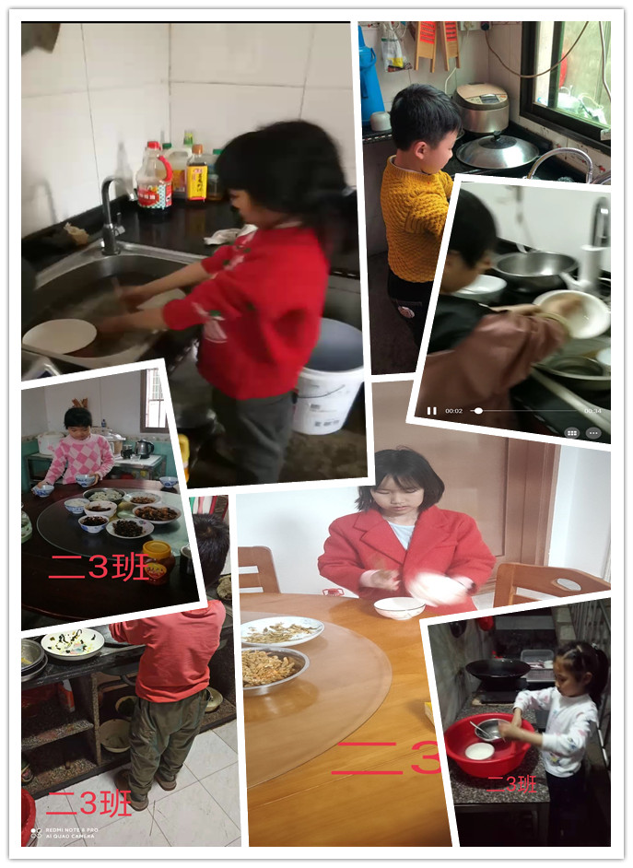

看，三年级小朋友，帮长辈盛饭，从小做个懂礼貌的小孩子。
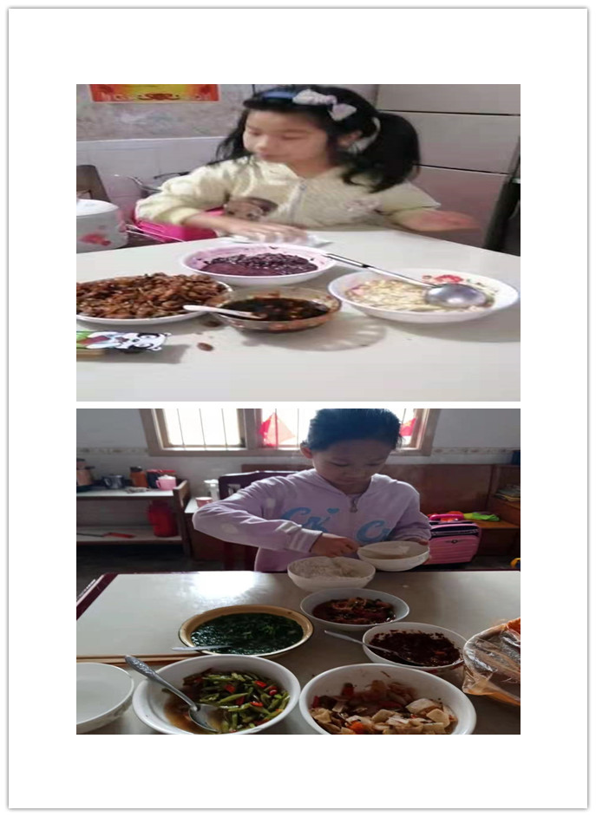

四年级的同学吃过晚饭后同家中一起收拾餐桌。
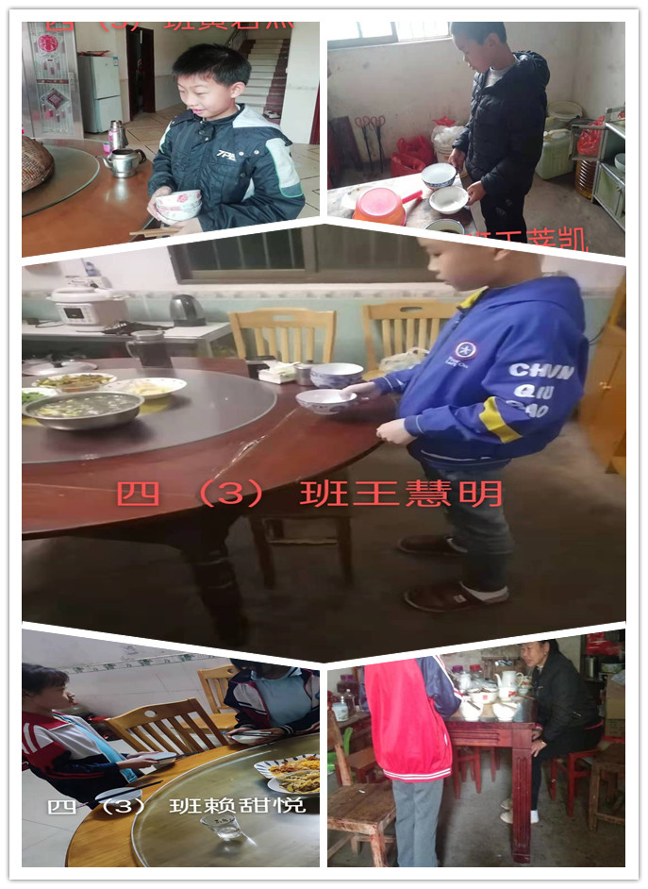

五年级的学生种植绿植，爱护花早。
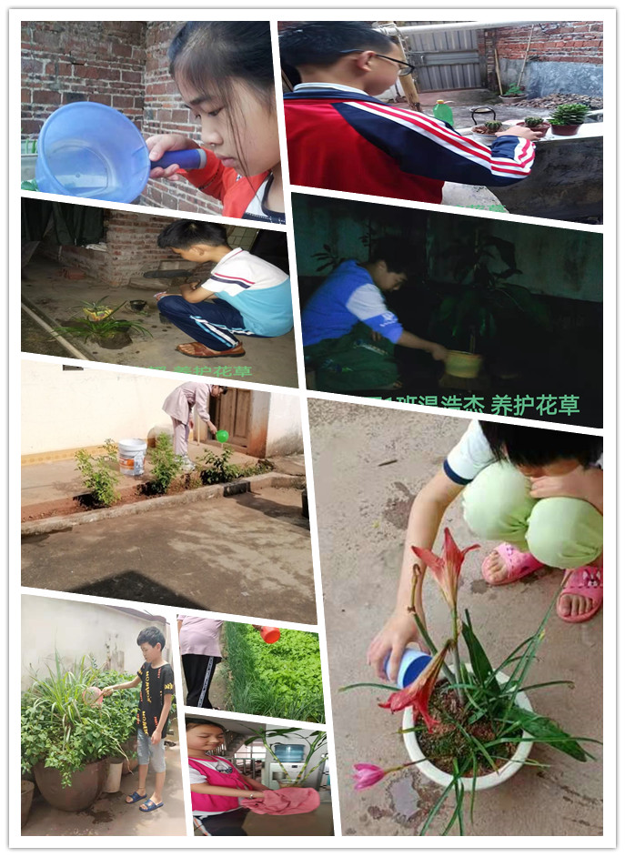

六年级的同学整理自己的书桌。
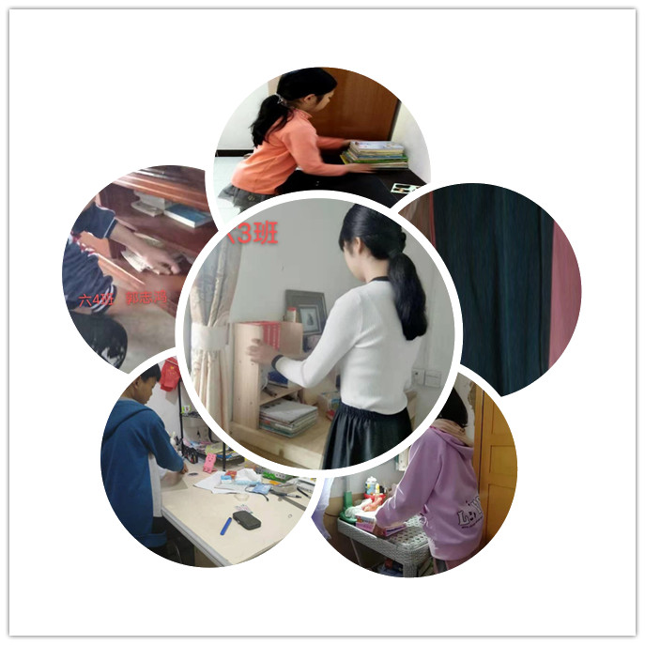

通过这次的活动，使学生明白劳动最光荣，劳动是快乐的，要时时处处创造劳动，要热爱劳动和珍惜劳动成果。也增强了学生的劳动观念 ，更增强我校学生的劳动意识和团结协作的精神，锻炼了学生的意志品格，让学生懂得了应该珍惜每个人的劳动成果，尊重别人的劳动。并把这种观念和思想带到今后的学习和工作当中，形成良好的生活习惯和优良作风，提高学生的综合素质。

